**NUME SI PRENUME:** Zanfira Gabriel-Catalin

**GRUPA:** 324AA

TEMA 2 TW

- documentatie –

* **home.html**

Pentru crearea navigation bar-ului am utilizat tagul “div” de tipul ‘topnav’ pe care l-am definit si personalizat in partea de “style” a implementarii codului; in navbar am inclus hyperlink-uri catre celelalte pagini html, precum si logo-ul. Toate cele patru pagini contin navbar pentru o navigare mai usoara intre pagini (revenire la o pagina vizitata anterior).

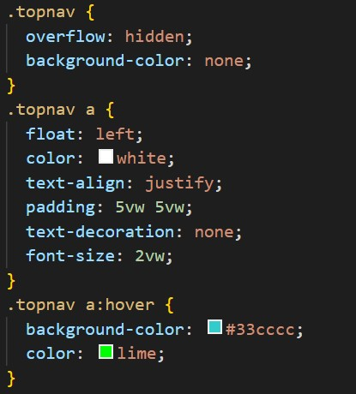

De asemenea, am creat footer-ul folosind div de tip footer pentru a introduce link-urile catre paginile de contact si am creat un ‘footer-links’ in partea de stylesheet pentru a crea separat copyright-ul.

Informatiile legate de educatie, competente si hobby-uri au fost la randul lor create prin intermediul div-urilor si al unor liste neordonate.

Functionalitatea responsive a fost implementata cu ajutorul tag-ului @meta pentru toate paginile:

* **about.html**

In aceasta pagina am implementat fundalul, iar paragrafele le-am creat folosind div-uri si tag-ul ‘<p’; ingrosarea in fundal a textului am realizat-o folosind sintaxa ‘text-shadow’, iar titlurile au fost de asemenea personalizate in stylesheet.

* **contact.html**

Pagina de contact contine hyperlink-uri (<a>) sub forma unor pictograme/imagini (img src) catre multiple platforme de comunicare/social-media.

* **portfolio.html**

Aceasta pagina cuprinde div-uri ce contin titlul personalizat in stylesheet si imagini a caror dimensiune a fost de asemenea personalizata prin setarea in stylesheet a dimensiunilor dorite.